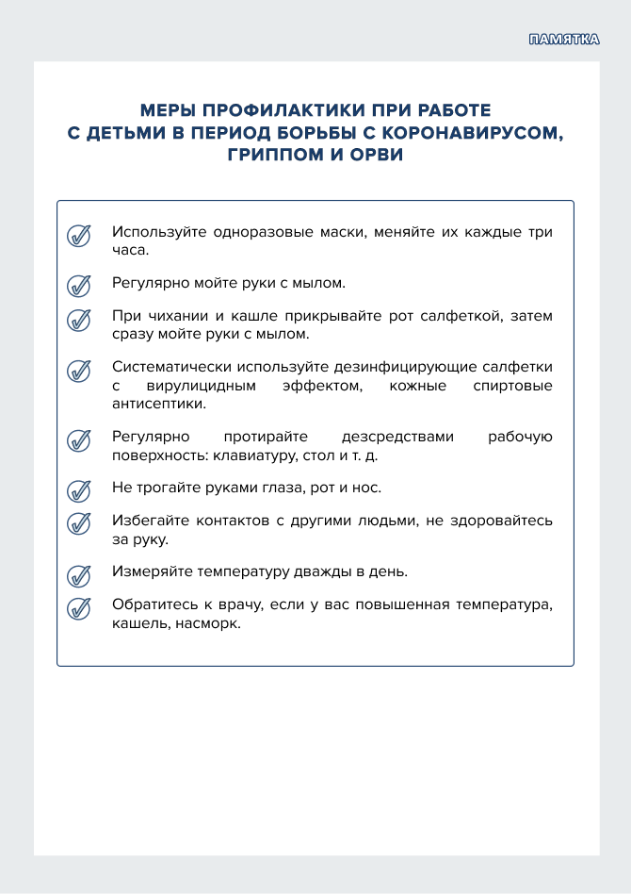
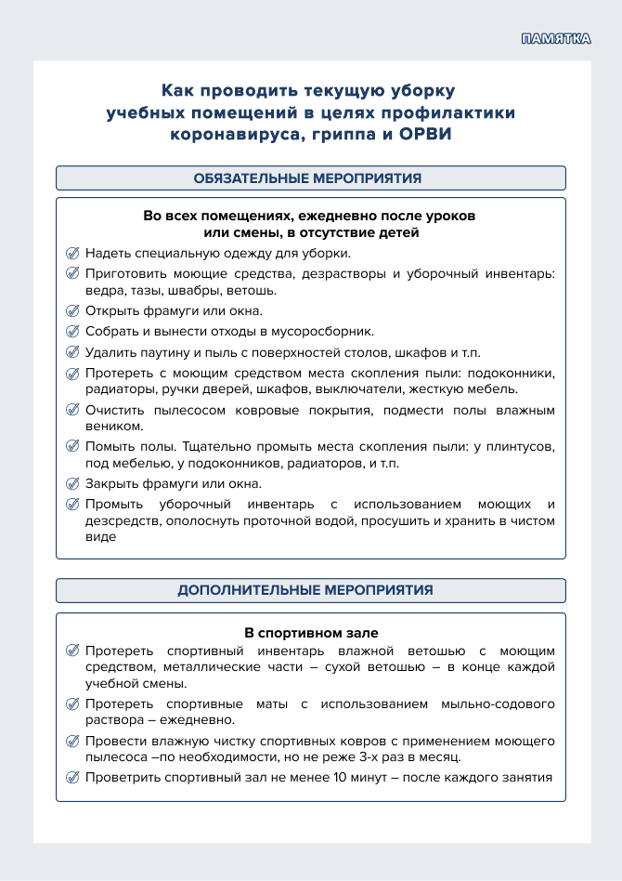
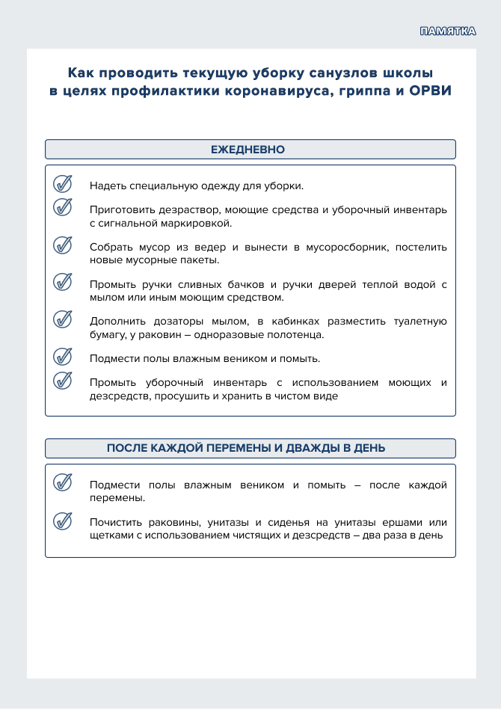
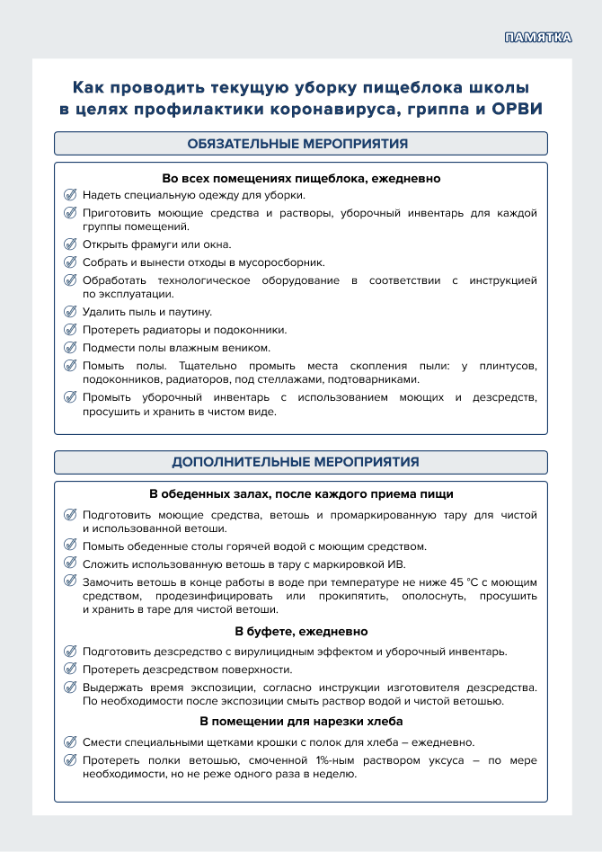
ИНФОРМИРОВАНИЕ РОДИТЕЛЕЙ. Разместите на сайте информацию, которая поможет родителям контролировать детей и самим соблюдать гигиену и профилактические меры во время инфекционных заболеваний:
- мыть руки с мылом по возвращении домой, перед едой, после посещения туалета, после игры с животными; следить, чтобы мыл руки ребенок;
- не посещать с детьми массовых мероприятий в помещениях, по возможности воздержаться от поездок в общественном транспорте;
- при необходимости поездки в общественном транспорте защищать органы дыхания медицинскими масками, не снимать варежки (перчатки) и не трогать лицо;
- воздержаться от встреч с родственниками (друзьями), если кто-то из них болен ОРВИ. При необходимости такой встречи защищать органы дыхания медицинскими масками;
- проветривать помещение, в котором дома находится ребенок, несколько раз в день. На время проветривания переводить ребенка в другое помещение;
- проводить влажную уборку детской комнаты не менее двух раз в течение дня;
- гулять на свежем воздухе в малолюдных местах – это укрепляет иммунитет и заразиться инфекционным заболеванием маловероятно;
- в случае заболевания, даже в легкой форме, вызывать врача на дом;
- проводить назначенное врачом лечение;
- не принимать антибиотики и сульфаниламиды, если не назначены врачом: на вирус они не действуют и при неосложненном течении ОРВИ не нужны.

